ESCOLA |  |  |  | DATA |  | ____ /____ / ____
ALUNO
PROFESSORA |  |  | ANO |  |  |  | TURMA

CONTORNE E PINTE O GATO.
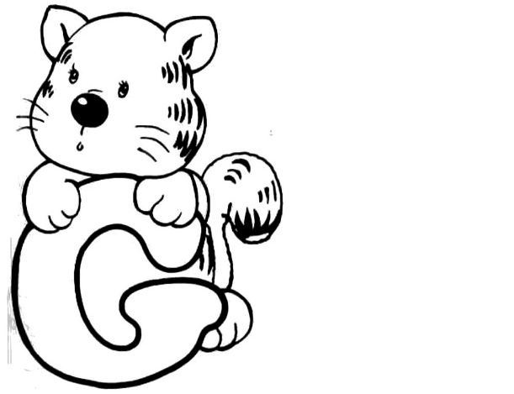

CONTORNE OS PONTINHOS PARA FORMAR A CONSOANTE G.
G
G G G G G G G G G G
G G G G G G G G G G
G G G G G G G G G G

